Geburtstag in D-A-CH
 Lest die Notiz. Wie ist das bei euch?
Vergleicht mit eurem Partner / eurer Partnerin.

Zu meinem Geburtstag lade ich immer viele Gäste ein. Meistens feiern wir zu Hause und es gibt mein Lieblingsessen. Ich bekomme Geschenke. Und alle singen „Zum Geburtstag viel Glück“.

................................................................................................................

................................................................................................................

................................................................................................................

................................................................................................................

................................................................................................................

................................................................................................................

................................................................................................................

................................................................................................................

Geburtstag in D-A-CH
Lest den Text und beantwortet die Fragen. Markiert die Antworten zuerst in verschiedenen Farben.

- Wer feiert Geburtstag?
- Wer kommt zur Party?
- Was gibt es zum Geburtstag?
- Was macht man am Geburtstag?

In Deutschland, in Österreich und in der Schweiz ist
der Geburtstag sehr wichtig. Kinder und Jugendliche feiern diesen Tag jedes Jahr. Zur Geburtstagsparty laden sie
die Familie und ihre Freunde ein. Das Geburtstagskind bekommt meistens viele Geschenke.
Man isst Kuchen und trinkt Saft, Eistee oder Limonade. Oft gibt es eine Party mit Spielen und Musik zum Tanzen. Im Sommer feiern viele ihren Geburtstag im Schwimmbad oder sie machen mit ihren Gästen einen Ausflug. Im Winter gehen sie manchmal zusammen ins Kino oder backen vielleicht sogar Plätzchen.

Wer sagt was?
 1 Hört zu. Wer spricht?
Dialog 1: ........................

Dialog 2: ........................

Dialog 3: ........................

- Hört noch einmal. Was ist richtig? Was ist falsch?

r f
- Beat hatte einen Sportunfall.
.................................................................................................
- Eva war mit Lilli im Hotel.
.................................................................................................
- Das Wetter war immer schön.
.................................................................................................
- Eva und Lilli hatten Angst.
.................................................................................................
- Lilli war an Ostern auf dem Konzert von 77 Bombay Street.
.................................................................................................
- Felix hatte Glück.
.................................................................................................

- Hört noch einmal. Was war wann? Ergänzt die Zeitleiste.

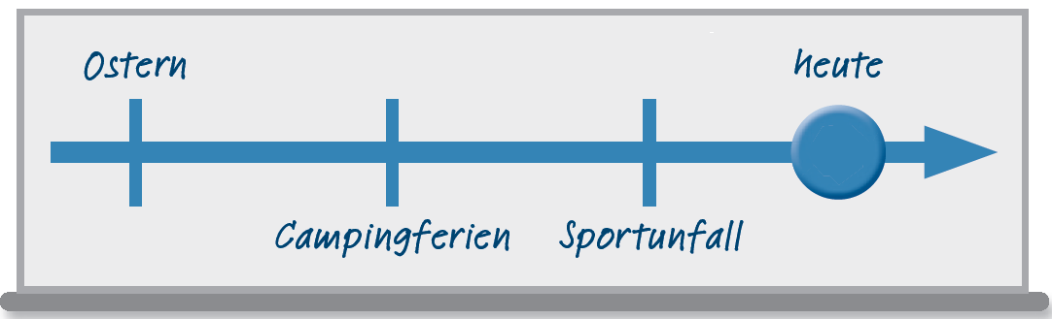
...........................
...........................
...........................

Dialoge
Lest die Dialoge.

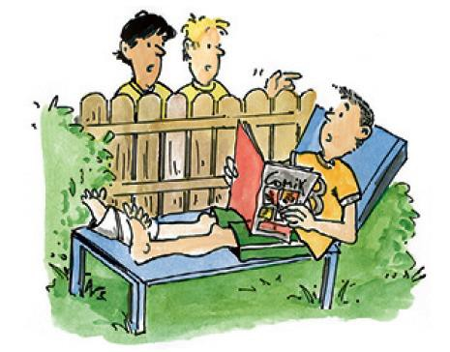

Dialog 1
- Hallo Joel! Oh je … Wie geht es dir?
- Nicht so gut. Ich hatte
einen Unfall mit dem Fahrrad. Ich war zu schnell … Mist!
- Warst du im Krankenhaus?
- Nö, zuerst beim Arzt und dann in der Apotheke.

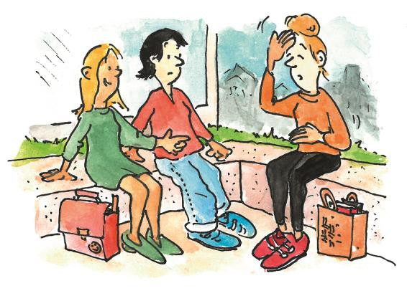

Dialog 2
 Wo warst du? Wie geht es dir?
 Schlecht!
 Was ist los?
 Ich hatte einen Mathetest.
 Und?
 Furchtbar, eine Katastrophe: Ich hatte Kopfweh und Bauchweh!

